Κείμενο Ι:
Εργασία που σε «καίει» …
1. Το σύνδρομο της επαγγελματικής εξουθένωσης είναι ένα φαινόμενο το οποίο εντοπίστηκε πιο έντονα στις αρχές της δεκαετίας 1990, τότε που η εργασία σημείωνε δραματικές αλλαγές. Το αποτέλεσμα των αλλαγών αυτών καθρεπτίστηκε κυρίως στην ικανοποίηση που προσφέρει το επάγγελμα στον εργαζόμενο, η οποία φάνηκε να σημειώνει σημαντική μείωση.… Η υπερφόρτωση, όταν δηλαδή κάνουμε πολλά πράγματα ταυτόχρονα, οι πολλές ώρες απαιτητικής εργασίας, η σύγκρουση ρόλων στην εργασία και η ασάφεια των ρόλων είναι μόνο ορισμένες από τις συνθήκες που μας οδηγούν με αργά αλλά σίγουρα βήματα προς ένα αίσθημα ότι «το έχουμε κάψει και ότι το έχουμε τερματίσει».
2. Ο καμένος εργαζόμενος συνήθως βιώνει την κατάσταση σκεπτόμενος: «να μη σταματάς ποτέ, να μην έχεις ποτέ σαφείς οδηγίες για το τι κάνεις (για να κάνεις όλο και περισσότερα), να ξεχνάς να φας, να μην μπορείς να κοιμηθείς, η ζωή σου όλη να είναι ένα 8ωρο Χ 3 ». Μοντέρνοι σκλάβοι της ανάγκης, της κρίσης, της φιλοδοξίας ή του φιλότιμου, μοντέρνοι εργασιομανείς με καμένα φρένα: «Burn out».
3. Ο Νοτιοκορεάτης φιλόσοφος Μπιουνγκ Τσουλ Χαν, στο έργο του «Κοινωνία της Κόπωσης», μία εξαιρετική καταγραφή – πραγματεία πάνω στο φαινόμενο της εποχής, γράφει χαρακτηριστικά: «Οι σημερινές σχέσεις παραγωγής είναι επίσης συνυπεύθυνες γι' αυτή την κρίση ανταμοιβής. Δεν υπάρχει πια οριστικό έργο, αποτέλεσμα περατωμένης εργασίας, ακριβώς, επειδή σήμερα, οι σχέσεις παραγωγής εμποδίζουν την περάτωση του έργου. Σήμερα, πολύ περισσότερο απ' όσο παλιά, εργαζόμαστε αφήνοντας τα πάντα ανοικτά. Μας λείπουν οριστικές μορφές με αρχή και τέλος».
4. Οι ενδείξεις συνήθως εμφανίζονται σταδιακά και ωθούν το άτομο να κάνει εκπτώσεις στην ποιότητα της ζωής του. Όταν πια κορυφώνονται, το άτομο δυσλειτουργεί. Τα συμπτώματα είναι βιολογικά όπως εξάντληση, συχνοί πονοκέφαλοι, μυϊκοί πόνοι, διαταραχές στη διατροφή και τον ύπνο, ψυχο-συναισθηματικά όπως αίσθημα αποτυχίας, απογοήτευσης και θυμού, έντονο άγχος, αρνητισμός και αδιαφορία, σύγχυση και συναισθηματική αναστάτωση, απαισιοδοξία συμπεριφοράς όπως απόσυρση/απομάκρυνση από τις ευθύνες, απομόνωση από τους άλλους, τάση για ματαίωση και έντονη αναβλητικότητα, χρήση ουσιών ή αλκοόλ, ευερεθιστικότητα και επιθετική συμπεριφορά, άρνηση για δουλειά .
5. Τι μπορούμε να κάνουμε στην περίπτωση που όλα δείχνουν ότι έχουμε πέσει θύματα του burnout; Μερικές αλλαγές που «θεραπεύουν» θα μπορούσαν να είναι:
- Να επαναπροσδιορίσουμε τον τρόπο που βλέπουμε τον εαυτό μας μέσα στον εργασιακό χώρο
- Να εξασφαλίσουμε μια ισορροπία στη ζωή μας διατηρώντας θετικές στιγμές και σχέσεις με φίλους και «σημαντικούς άλλους» κυρίως αν νιώθουμε ότι η σχέση με την εργασία μας είναι επιβαρυντική για εμάς
- Προσδιορίζουμε ποια είναι τα καθήκοντά μας και να εξασφαλίζουμε έτσι μια ξεκάθαρη εικόνα των υποχρεώσεών μας.
- «Ανανεώνουμε» τη σχέση με την εργασία μας αναλαμβάνοντας δραστηριότητες διαφορετικές από αυτές που κάναμε μέχρι τώρα.
- Δεν υπερεκτιμάμε τις δυνάμεις σας. Προσπαθούμε να έχουμε υλοποιήσιμους στόχους και ρεαλιστική προσέγγιση των πραγμάτων.
- Αναζητάμε τη συνεργασία των άλλων και να αποφεύγουμε τη «μοναχική περιπλάνηση» στην καθημερινότητά μας.
- Εκμεταλλευόμαστε το χρόνο μακριά από την εργασία μας για να ανακάμψουμε και να εξετάσουμε τις εναλλακτικές μας λύσεις.
Γενικότερα, Ο βασικός στόχος πρέπει να είναι, όχι μόνο ο περιορισμός των αρνητικών συνεπειών της επαγγελματικής εξουθένωσης, αλλά κυρίως η δημιουργία ενός νέου γνωστικού σχήματος, στο οποίο το άτομο θα έχει επαναπροσδιορίσει τη σχέση του με την εργασία του, υιοθετώντας μια νέα αντίληψη, σύμφωνα με την οποία η δουλειά δεν θα αποτελεί τον μοναδικό πυρήνα ολοκλήρωσής του. Το άτομο , τέλος, θα πρέπει να αποκτήσει έναν πιο λειτουργικό τρόπο συμπεριφοράς με το να μάθει να μετασχηματίζει τον τρόπο που επεξεργάζεται τις αρνητικές καταστάσεις. (διασκευασμένο για τις ανάγκες της διδασκαλίας κείμενο που προέκυψε από τη σύνθεση σειράς κειμένων που δημοσιεύθηκαν στην ηλεκτρονική εφημερίδα lifo.gr).
Α1. Να αποδώσετε με συνοπτικό τρόπο τις αιτίες και τα συμπτώματα της «εργασιακής εξουθένωσης», όπως αναφέρονται στο κείμενο Ι (παράγραφοι 1 – 4).

Κείμενο ΙΙ:
Γιατί όλοι θέλουν να δουλέψουν στην Google.
1. Θεωρείται, και όχι άδικα, μία από τις καλύτερες εταιρείες παγκοσμίως για το εργασιακό περιβάλλον που προσφέρει. Οι υπάλληλοί της μπορούν να παίζουν, να διασκεδάζουν, να τρώνε δωρεάν γκουρμέ γεύματα, ενώ ακόμη κι αν πεθάνουν οι οικογένειές τους θα συνεχίσουν να παίρνουν μισθό για τα επόμενα 10 χρόνια. Ο λόγος για την κορυφαία τεχνολογική εταιρεία, την Google.
2. Η Google κάνει δώρο πάρτι και εκδρομές στους υπαλλήλους της, όπως σε θέρετρα του σκι στο Βερμόντ και πικνίκ κατά τη διάρκεια του καλοκαιριού. Ένας υπάλληλος της Google γράφει: «Απίθανα πάρτι (στο Waldorf Astoria, στη δημόσια βιβλιοθήκη της Νέας Υόρκης, στο MoMa κ.λ.π.), ολονύκτιες εκδρομές για σκι στο Βερμόντ, ταξίδια στη φύση το καλοκαίρι, καλοκαιρινά πικνίκ στις προβλήτες του Chelsea, κι άλλα. Κι όλα αυτά «πληρωμένα από την εταιρεία». Οι υπάλληλοι έχουν πρόσβαση σε γυμναστήρια, γήπεδα βόλεϊ, μπόουλινγκ και υπαίθριο αθλητικό πάρκο στα κεντρικά γραφεία της εταιρείας στο Mountain View των ΗΠΑ. Η ευεξία αποτελεί προτεραιότητα στην Google, γι’ αυτό και οι εργαζόμενοι ενθαρρύνονται να χρησιμοποιούν τις εγκαταστάσεις της εταιρείας για να ασκούνται, λένε οι υπάλληλοι.
3. Η εταιρεία προσφέρει στους εργαζόμενους τρία γεύματα την ημέρα, τα οποία είναι δωρεάν. Είναι επίσης γνωστό ότι σερβίρει γκουρμέ πιάτα και έχει πολυάριθμες καφετέριες και καντίνες σε όλο το συγκρότημα γραφείων της στο Mountain View. Μάλιστα ξοδεύει εκατομμύρια δολάρια ετησίως για φαγητό για τους υπαλλήλους και το προσωπικό στις κουζίνες της περιλαμβάνει εκατοντάδες εργαζόμενους. Yπάρχουν επίσης όλα τα είδη των προνομίων όπως μασάζ, μαθήματα μουσικής αλλά και η επιλογή να φέρνουν μαζί τους στον εργασιακό χώρο τα σκυλιά τους.
4. Πολλοί εργαζόμενοι της Google μιλούν για την ευελιξία μέσα στην εταιρεία και λένε πως έχουν μετακινηθεί σε νέες ομάδες, έργα ή τμήματα αρκετά εύκολα. Μάλιστα, όσο οι εργαζόμενοι αποδίδουν καλά, μπορούν να μετακινούνται εντός της εταιρείας και τονίζουν πως οι προαγωγές είναι δίκαιες και συμβαίνουν συχνά. Επίσης, πολλοί εργαζόμενοι της Google μπορούν να ξοδεύουν κάποιο χρόνο για να εργάζονται σε άλλα έργα που τους ενδιαφέρουν, εκτός των καθημερινών τους ευθυνών. Η εταιρεία διαθέτει τη δική της τεχνική υποστήριξη TechStop, η οποία είναι ανοιχτή όλο τον 24ωρο για να βοηθά τους υπαλλήλους που αντιμετωπίζουν προβλήματα με το λογισμικό. Μία ακόμη παροχή της εταιρείας είναι η δωρεάν μετακίνηση των υπαλλήλων μέσα στο συγκρότημα – μπορούν να μετακινούνται δωρεάν με λεωφορείο το οποίο είναι εξοπλισμένο με Wi-Fi, έτσι ώστε οι εργαζόμενοι είτε να χαλαρώνουν είτε να κάνουν κάποια δουλειά κατά τη διάρκεια της μετακίνησής τους. Γενικά, οι εγκαταστάσεις της Google είναι κορυφαίες, με εσωτερικούς τοίχους αναρρίχησης, προσόψεις από γνωστούς αρχιτέκτονες και εκπληκτική θέα. Για παράδειγμα, το γραφείο της Google στο Σαν Φρανσίσκο έχει εκπληκτική θέα στη Γέφυρα του Κόλπου, ενώ τα γραφεία της εταιρείας στο Λος Άντζελες βρίσκονται στο περίφημο Binocular Building του Φρανκ Τζέχρι στην παραλία Βένις.
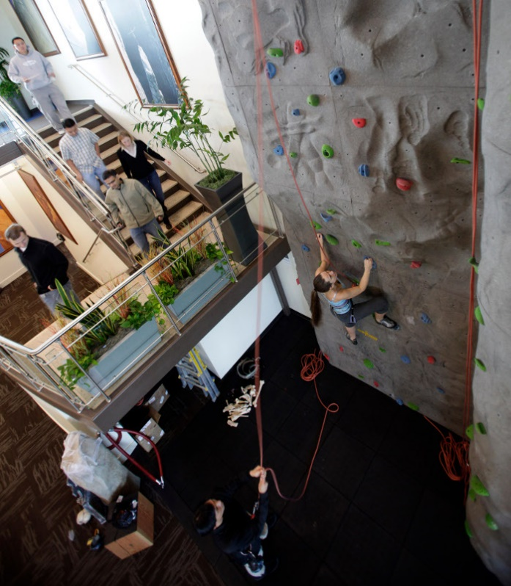
5. Μέσα σε όλα αυτά, προσφέρει οφέλη στον σύζυγο οποιουδήποτε εργαζομένου έχει πεθάνει, φροντίζοντας να βοηθά τις οικογένειες των νεκρών εργαζομένων. Αν οι εργαζόμενοι πεθάνουν, τότε ο σύζυγος ή η σύζυγό τους θα παίρνουν επί 10 χρόνια το ήμισυ του μισθού του εργαζόμενου, συν 1.000 δολάρια το μήνα για κάθε παιδί. Τέλος, η πολιτική γονικής άδειας της Google είναι ασυνήθιστη, λένε οι υπάλληλοι. Οι νέοι μπαμπάδες μπορούν να πάρουν άδεια μέχρι και 6 εβδομάδες (που είναι μια τυπική πολιτική για τις μητέρες) ενώ οι μητέρες το τριπλάσιο από αυτό. ( Πηγή: iefimerida.gr).

B1. Ποιος ο ρόλος της 1^{ης} παραγράφου για το περιεχόμενο και την οργάνωση του κειμένου;
Β2. Εντοπίστε στο κείμενο ΙΙ χωρία όπου χρησιμοποιείται η περιγραφή. Τι νομίζετε ότι επιτυγχάνεται με τη χρήση της;
Β3. Αφού μελετήσετε τα δύο κείμενα, με μία δική σας παράγραφο, προσπαθήστε να προσδιορίσετε τη νοηματική τους σχέση.
Β4. Με δεδομένο ότι η Google είναι μια από τις μεγαλύτερες πολυεθνικές εταιρείες στον κόσμο που επιδιώκει διαρκώς τη μεγιστοποίηση των κερδών της, εξηγήστε γιατί, κατά τη γνώμη σας, παρέχει τόσες δαπανηρές διευκολύνσεις στους εργαζομένους της, αφού αυτές θα μπορούσαν να επιβαρύνουν σημαντικά τα κέρδη της;
Δ1. Σε ένα δικό σας κείμενο (300 – 400 λέξεων) να εξηγήσετε πώς θα αποφύγετε την εργασιακή εξουθένωση στο μελλοντικό σας επάγγελμα και να περιγράψετε πώς θα θέλατε να είναι οι συνθήκες του εργασιακού σας περιβάλλοντος.

